### Кейс 8. WIZZ AIR: перша low-cost

**компанія на українському ринку пасажирських авіаперевезень**

*«Потрібно було створювати унікальну пропозицію. Ми вирішили брати лише нові літаки, щоб наші пасажири розуміли безпечність перельотів нашої компанії.*

*Також ми хотіли вибрати унікальні назву*

*і кольори. У нас було близько 140 варіантів назв – ми шукали слово, яке би звучало по-західному (як знак якості), водночас нічого б не означало конкретно, оскільки наш ринок – це Центрально-Східна Європа. Одна лондонська фірма розробляла кольорову гаму. Нам надали декілька варіантів, які ми показали у Польщі та Угорщині. Фокус-групи сказали, що ім’я Wizz – жахливе та нічого не означає, і що авіакомпанія в рожевих тонах – це щось нереальне. Після фокус-групи психолог сказав: «Якщо ви хочете вибрати те, що запам’ятовується, ваш варіант – назва Wizz та рожевий колір»».*

План створення компанії Wizz Air виник у червні 2003 року, коли шестеро людей із багатим досвідом у сфері авіаперевезень та великим послужним списком у різних галузях об’єдналися в команду на чолі з Джозефом Вараді, головним виконавчим директором компанії. Усього через три місяці Wizz Air стала зареєстрованою компанією, що була готова здійнятися в небо.

Головним інвестором стала американська приватна компанія

*«Indigo Partners»*, що спеціалізується на інвестиціях в транспорт. Перший політ відбувся 19 травня 2004 року з містечка Катовіце, через 19 днів після того, як Польща й Угорщина приєднались до Європейського Союзу й загального європейського ринку авіації. Авіакомпанія перевезла 250 000 пасажирів за перші три з половиною місяці роботи та майже 1,4 млн. пасажирів у

першому році своєї діяльності.

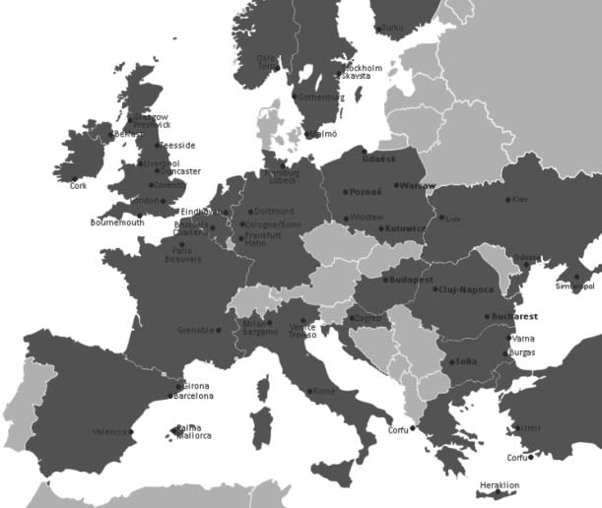

***«Wizz Air»*** *– угорська бюджетна авіакомпанія зі штаб- квартирою в Вексесі. Працює головним чином на ринках Центральної та Східної Європи.*

Сьогодні Wizz Air має 15 діючих баз у регіоні: Гданськ, Познань, Катовіце, Варшава та Вроцлав у Польщі; Будапешт в Угорщині; Софія в Болгарії; Бухарест, Клуж-Напока, Тиргу-Муреш і Тимішоара, у Румунії; Вільнюс у Литві; Київ в Україні; Бєлград в Сербії та Прага в Чехії. Перельоти здійснюються у більш ніж 220 напрямках.

Вже за перші три місяці існування Wizz Air обслужила близько чверті мільйона пасажирів. У 2010 році здійснювала перельоти в понад 150 напрямках. А в 2012 році число пасажирів перевищило

50 мільйонів осіб. У 2016 році отримала звання «Бюджетна авіакомпанія року» за версією журналу «Air Transport World».

На сьогодні Wizz Air обслуговує понад 400 маршрутів і має бази в 25 аеропортах Польщі, Угорщини, Болгарії, Румунії, Україні, Чехії, Сербії, Латвії, Литві, Боснії і Герцеговині, Словаччини, Грузії. Авіакомпанія Wizz Air має дочірні підприємства в Польщі,

Угорщині, Болгарії, Сербії, Україні.

У 2008 році в Києві була створена Wizz Air Ukraine, яка існувала до 2015 року. Навесні 2016 року було оголошено про ліквідацію української філії Wizz Air Ukraine. На сьогоднішній день літаки головної компанії Wizz Air здійснюють перельоти з України в сім країн світу.

Згідно останніх новин в Україні, крім Wizz Air, планує почати роботу конкуруюча авіакомпанія в сегменті лоу-коста, що може відбитися на зниженні цін на перельоти. Також з’явилася інформація про відновлення рейсів літаків Wizz Air зі Львова до польського Вроцлава. Планується запуск нових маршрутів з Києва до Варшави, Копенгаген і Нюрнберг. Вся найактуальніша корисна інформація про авіаперевізників, квитки, нові рейси і літаки доступна на сайті РБК-Україна.

Відбувається постійне розширення мережі та відкриваються нові напрямки перельотів.

Wizz Air має новий флот типу Airbus A320 із середнім строком служби літаків менше 3-х років. Усі 36 літака оснащено двигунами International Aero Engine’s V-2500 та 180 комфортними шкіряними сидіннями. У планах розширити флот та збільшити кількість нових літаків до 132 до 2017 р.

У всій групі Wizz Air працює 1 500 людей, які протягом останніх 12 місяців забезпечили перевезення 6,5 мільйонів пасажирів. Для порівняння, у Malev, угорського національного авіаперевізника, працює 4 000 людей, які забезпечують перевезення 3 млн. пасажирів.

Група Wizz Air включає в себе 2 діючі компанії: Wizz Air Угорщина та Wizz Air Україна.

*Ринок пасажирських авіаперевезень має найшвидші з поміж всіх видів транспорту України темпи зростання. Розвиток і регіональних, і міжнародних перевезень упродовж останніх п’яти років обумовлено перш за все глобалізаційними процесами. Крім того, на ринку авіаперевезень донедавна не існувало компаній – «лоу-костів», що робило повітряні подорожі недоступними для більшості населення України.*

11 липня 2008 р. стартував перший рейс авіакомпанії «Wizz Air – Україна», дочірньої компанії угорської Wizz Air, на новому літаку Airbus A-320 за маршрутом Київ-Сімферополь. На даний час внутрішні авіарейси «Wizz Air» здійснюються з операційної бази авіакомпанії в київському аеропорту «Жуляни».

Перший міжнародний рейс здійснено 17 грудня 2008 року до Лондона, аеропорт Лутон. На даний момент здійснюються регулярні авіаперевезення до Анталії, Дортмунда, Катовіце, Кельна, Меммінгена, Лондона, Осло, Тревізо, Барселони, Любека.

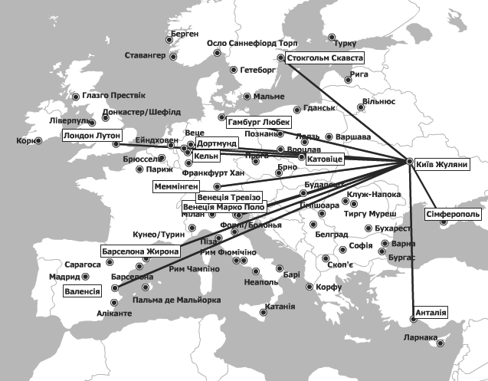

У Wizz Air Україна літає 2 літаки (Airbus A-320). 55 працівників – екіпаж, а 10 людей – в офісі.

WizzAir Україна – перша компанія на території України, що позиціонує себе як «лоу-кост» (з англ. – «низька ціна») компанія.

*Типова бізнес-модель лоу-кост авіакомпанії зазвичай (але не завжди) включає наступні положення:*

* *Один пасажирський клас;*
* *Один тип літака (зазвичай Airbus A320 або Boeing 737), що дозволяє скорочувати витрати на підготовку персоналу та обслуговування техніки;*
* *Мінімальний набір додаткового обладнання в літаку, відсутність розважальних відеопанелей, AVOD, систем цифрового зв’язку пілотів з землею ACARS, автотормозу і т. д., що робить вартість машини нижче і зменшує її вагу, а значить, і витрата палива;*

*− Проста схема плати за проїзд, використання одного бланка для проїзду в обидва кінці, а останнім часом звичайним є повна відсутність паперових квитків при переході на електронні квитки;*

* *Акцент на прямих продажах квитків, особливо через Інтернет (з метою уникнення виплат комісійних агентам і системам резервування);*
* *Типовим є збільшення ціни квитка в міру заповнення літака з метою заохочення раннього резервування;*
* *Відсутність місць в посадочних талонах (але не завжди – так в посадочних талонах Airberlin місця вказані) тобто заохочення пасажирів швидше піднятися на борт і зайняти місця;*
* *Використання дешевих, менш заповнених вторинних аеропортів і виліт рано вранці або пізно увечері з метою уникнення можливих затримок із-за завантаження повітряного простору, а також з метою економії за рахунок більш низьких аеропортових зборів;*
* *Виконання протягом дня багатьох рейсів одним літаком, швидкий оборот літаків в аеропортах (наприклад, у компанії Southwest Airlines кожен літак в середньому на добу робить 6 рейсів;*
* *Прості маршрути.Маршрути будуються за принципом з точки в точку (прямі рейси між аеропортами) замість використання проміжних посадок в «хабах» (також з метою максимального використання літака та уникнення затримок, пов’язаних із запізненням транзитних пасажирів і втрат багажу між рейсами);*
* *Орієнтація на прямі перельоти (багаж не переміщують автоматично з рейсу на рейс навіть якщо це рейси однієї компанії);*
* *Скорочення набору послуг, що надаються пасажирам на борту літака, виключення з цього набору послуг, які в інших авіакомпаніях є стандартними (наприклад, роздача пасажирам прохолодних напоїв і харчування), перевід таких послуг в розряд платних;*
* *Отримання додаткового доходу від продажу додаткових послуг на борту літака і товарів;*
* *Службовці виконують відразу декілька функцій, наприклад бортпровідники, крім прямих обов’язків, також займаються прибиранням салону, реєструють пасажирів на рейс (з метою економії фонду оплати праці);*
* *Зменшення ролі особливих сервісів (наприклад, підвищення віку дітей, починаючи з якого можна летіти самостійно), що знижує витрати на них;*
* *Агресивні програми хеджування вартості палива.*

##### Аналіз маркетингового середовища компанії.

*Таблиця 6.1*

Макро-фактори середовища компанії

|  |  |  |  |
| --- | --- | --- | --- |
| ***Область*** | ***Фактор*** | ***Опис*** | ***Вплив*** |
| *1* | *2* | *3* | *4* |
| **Демографічні** | структура населення за місцем проживання | переважна частина міського населення,  яке задіяне в міжнародних компаніях і має  більші доходи | можливість |
|  | Міграція | сезонний витік робочої сили до Європи | можливість |
| **Економічні** | Ціни нижчі ніж у конкурентів | особливо з попереднім бронюванням | можливість |

*Продовження таблиці 6.1*

|  |  |  |  |
| --- | --- | --- | --- |
| *1* | *2* | *3* | *4* |
|  | Прибутки населення | зі зниження прибутків знижується купівельна спроможність, отже люди переходять від звичайних авіаліній до лоукостів, але при цьому  падає кількість людей, які мають можливість подорожувати для свого  задоволення | як можливість, так і загроза |
|  | Інфляційні процеси та фаза  економічного циклу  «занепад»/«дно» | знижується попит на перельоти, скорочення представництв міжнародних компаній | загроза |
| **Природні** | Доступні повітряні коридори на території України | можливості до розширення | можливість |
|  | Використання неосновних (допоміжних) злітних смуг та аеропортів | зниження вартості перельоту | можливість |
|  | Енергія | зростання цін на паливо для літаків | загроза |
| **Політико- правові** | Законодавчі основи бізнесу: ліцензування літаків та сертифікат експлуатанта | можливість здійснювати перельоти на законних підставах | можливість |

*Продовження таблиці 6.1*

|  |  |  |  |
| --- | --- | --- | --- |
| *1* | *2* | *3* | *4* |
|  | захист інтересів споживачів: Статут компанії та ЗУ  «Про захист прав  споживачів» | окреслює права та обов’язки компанії, робить їх більш конкретними | можливість |
| **Науково- технічні** | відновлюваність технологій, їхнього рівня: усі літаки про- ходять необхідні тех. огляди та постійно оновлюється «парк», наявні усі свідоцтва, ліцензії на літаки типу Airbus A320 | виключення можливості аварій через халатність компанії, довіра споживачів | можливість |
|  | розвиток науки і літакобудування в цілому | можливість оснащення літаків найновішими світовими пристроями безпеки | можливість |
|  | Інтернет-технології | усі клієнти компанії здійснюють он- лайн-бронюван- ня, що знижує вартість квитка | можливість |
| **Культурні** | мода на відпочинок за кордоном та економія часу як найвища цінність | надання переваги найшвидшому транспорту + престижність перельотів | можливість |
| **Соціальні** | соц. структура | нерівномірний розподіл доходу, як наслідок – дуже тонкий прошарок середнього класу та можливість по- дорожувати мають 6 млн. осіб з 46 | загроза |

*Закінчення таблиці 6.1*

|  |  |  |  |
| --- | --- | --- | --- |
| *1* | *2* | *3* | *4* |
|  | рівень життя менший за європейський | лоукости для європейців  є звичайним транспортом, для українців – не завжди  доступним | загроза |

*Таблиця 6.2*

Мікро-фактори: *Споживачі:*

|  |  |  |  |
| --- | --- | --- | --- |
| Критерій | Підкритерій | Група | Різниця в мотивації |
| *1* | *2* | *3* | *4* |
| Демографічний | Вікова структура | 15–17 років | * ціна; * можливість подорожі без супроводжуючої особи; |
|  |  | 18–28 років | * ціна; * якість надання послуги; |
|  |  | 29–39 років | * якість надання послуги; * ціна; * комфорт; * імідж компанії; |
|  |  | 40 і понад років | * легкість і швидкість замовлення/ бронювання; * імідж компанії; * якість надання послуги; * ціна; |
|  | Рівень доходів | Низький | - доступність; |
|  |  | Середній | * надійність; * якість надання послуги; * доступність; |

*Закінчення таблиці 6.2*

|  |  |  |  |
| --- | --- | --- | --- |
| *1* | *2* | *3* | *4* |
|  |  | Високий | * імідж; * комфорт; * надійність; * унікальність; |
| Психографічний | Рід занять (суспільні класи) | Студент | * доступність; * напрямки авіаперевезень; * залежність ціни від попереднього   бронювання; |
|  |  | Службовець | * якість; * доступність; |
|  |  | Працівник | * якість; * доступність; |
|  |  | Бізнесмен | * якість; * стабільність; * швидкість замовлення/ бронювання квитка; |
|  | Образ життя (мета подорожі) | Робота/ Бізнес | * швидкість замовлення; * можливість вильоту у той самий день; * ціна; |
|  |  | Відпочинок/ Туризм | * ціна; * можливість попереднього бронювання; * можливість замовлення супутніх послуг: місця в готелі, трансферту,   автомобіля; |
| Географічний | Структура комерційної діяльності | Напрямки авіа- перевезень | * внутрішні (по Україні); * зовнішні (напрям   Україна – Європа) |

##### Конкуренти

В Україні на даний момент представлено 4 low-cost авіакомпанії: **Pegasus Airlines, Germanwings, Air Arabia і Wizz Air.** Внутрішні авіарейси Wizz Air здійснювалися з операційної бази в київському аеропорту авіакомпанії «Бориспіль». Українські пасажири могли літати зі Львова до Сімферополя, з Києва до Львова. Проте з середини вересня 2009 року авіакомпанія скасовує і ці внутрішні рейси, окрім Кримського напряму - Київ- Сімферополь у зв’язку з низькою рентабельністю, незважаючи на те, що освоєння внутрішніх перевезень було однією з умов, яку ставило Міністерство транспорту та зв’язку України для авіакомпанії, видаючи дозвіл на роботу в Україні. За останній рік компанія Wizz Air Україна вже відмовилася від польотів за такими напрямками, як Київ – Львів, Київ – Харків, Київ – Одеса,

Київ – Запоріжжя, Сімферополь – Харків.

Влітку 2008 року було оголошено про вихід в кінці року на ринок пасажирських авіаперевезень України Carpatair (Румунія). Проте пізніше авіакомпанія відклала свої плани щодо України.

З 15 жовтня 2008 р. найбільша низькобюджетна авіакомпанія Близького Сходу, Північної Африки та Центральної і Південної Азії – Air Arabia почала виконувати польоти на маршруті Київ-Шарджа (ОАЕ). Перевізник експлуатує літаки Airbus A-320. Авіакомпанія створена в 2003 році і виконує рейси по 41 напрямках, в т.ч в Індію, Сирію, Єгипет, Казахстан, Йорданію, Ліван, Бангладеш, Шрі-Ланку, Катар, Туреччину та багато інших країн.

З 16 травня 2009 року почалися регулярні рейси німецької low-cost авіакомпанії Germanwings в аеропорт міста Кельн з Києва. Авіакомпанія надає польоти по 65 напрямках з однією пересадкою через свій основний хаб – аеропорт Кельн/Бонн.

У квітні 2009 року німецька авіакомпанія Air Berlin розпочала переговори з Державіаадміністрацією України щодо виходу на український ринок.

У червні 2009 р. новостворена арабська бюджетна авіакомпа- нія Flydubai подала заявку в Державіаадміністрацію на відкриття рейсів з Дубая до Києва з осені 2009 р. Проте подальша доля за- явки і планів авіакомпанії невідома.

З 20 жовтня 2009 р. Турецька low-cost авіакомпанія Pegasus Airlines почала виконувати регулярні рейси з Харкова до Стамбула. Рейси виконуються 4 рази на тиждень на літаку Boeing 737-500.

З березня 2011 року «Wizz Air Україна» змінила основний аеропорт і здійснює рейси з київського аеропорту Жуляни.

Оскільки вагомих конкурентів-«лоукостерів» на ринку не має, головними «побічними» конкурентами слід вважати: **МАУ (Міжнародні авіалінії України), АероСвіт та ДніпроАвіа.**

Наведемо порівняльний аналіз конкурентів, де за порівняльну оцінку «0» обрано компанію WizzAir.

##### Цінова політика

Хоча послуги компанії – «лоу-косту» за варіантами новизни можна віднести до «товару принципової новизни», у той же час традиційні авіакомпанії розцінюють свого «низькобюджетного» конкурента нарівні з іншими іноземними перевізниками, що працюють за принципами нормальної цінової політики.

Сама ж компанія на даний момент часу проводить стратегію глибокого проникнення на ринок, тобто встановлює низьку ціну з метою завоювання значної частки ринку авіаперевезень та прихильності споживачів. Про це свідчить акції, які компанія проводить: «переліт за 199 гривень» та ін.

Згідно з цією стратегією, компанії потрібно «контролювати» ціну (зменшувати витрати, відповідно до них – зменшувати ціну квитка). Саме тому, «лоу-костів» цікавлять не Бориспіль або регіональні аеропорти, а альтернативні або допоміжні аеропорти поблизу, які могли б запропонувати більш дешеві послуги.

На думку антимонопольного відомства, авіакомпанії, що працюють за системою лоу-кост, могли б користуватися регіональними українськими аеропортами (Суми, Черкаси, Миколаїв та ін.), які здатні розвиватися навіть за умови мінімальних аеропортових зборів.

#### Трохи історії та цифр

За 2017 рік Wizz Air перевезла близько 30 млн пасажирів, маючи у своєму розпорядженні 96 літаків AirBus. У Wizz Air

157

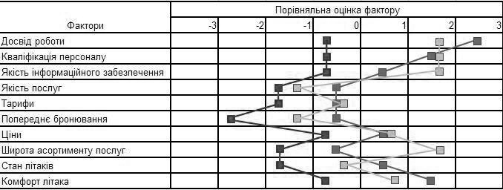

МАУ

ДніпроАвіа АероСвіт

Рис. 6.1. Порівняльний аналіз конкурентів

наразі працює понад 4 тисячі співробітників. Перевізник має 28 авіаційних баз у 16 країнах світу. Наступна база, згідно з планами компанії, буде відкрита у Відні вже найближчим часом.

Отже, бізнес-модель WizzAir:

Прямі продажі на



Wizzair.com

Нові

літаки/найновіші технології

Невелика але

ефективна команда

Використання

кращої практики



Кращі партнери

Регіональні

аеропорти

**WIZZ ЛЮДИ**

**ЕФЕКТИВНІСТЬ І**

**ПРОСТОТА**

Інтенсивне використання

Уніфікований флот/єдиний клас

#### Показники компанії

Зростання пасажиропотоку Wizz Air за 2017 рік становило 24%, що є одним з найкращих показників серед європейських перевізників. Поточного року авіакомпанія розраховує покращити свій результат ще на 20%.

«Отже, у 2019 році плануємо перевезти близько 35 млн пасажирів, враховуючи наш авіаційний флот у 100 літаків», – сказав Стівен Джонс, – заступник генерального директора Wizz Air

«Я знаю багато компаній, але рідко можна побачити таке інтенсивне зростання, яке показала Wizz Air. Наш успіх будується

на простому принципі *–* надання свободи людям, пропонуючи найдешевші перевезення», – додав він.

#### Нро нову розробку – Fare Lock

До нещодавніх розробок компанії слід віднести так званий планувальник подорожі, який фактично дозволяє проводити резервування польоту відразу для кількох осіб без необхідності внесення великої кількості даних до системи. Дана спеціальна послуга називається Fare Lock. Ця система дозволяє пасажирам зарезервувати певний квиток, якщо подобається його ціна, але точне рішення про політ ще не прийняте. Зафіксувати її можна протягом 48 годин. Звичайно, ця послуга не безкоштовна.

#### Гарні новини для України – нові напрямки

Wizz Air оголосив про відкриття трьох нових маршрутів з Києва: до Відня, Франкфурта-на-Майні та Берлін-Шенефельда.

Із запуском рейсу Київ – Франкфурт-на-Майні WizzAir відмовиться від польотів у Франкфурт-Хан (аеропорт, який знаходиться у 120 км від Франкфурту-на-Майні, 60 км – від міста Кобленц).

Рейси виконуватимуться щодня (перші два тижні рейси до Німеччини здійснюватимуться 4 рази на тиждень, а потім щодня). Ціна квитків стартує від 980 гривень в одну сторону.

Крім того, з 21 червня Wizz запустить два нові маршрути з Києва до Лісабона і Таллінну, запуск яких раніш був перенесений на два місяці.

Квитки до столиці Естонії стартують від 1099 гривень, до португальського міста – від 2499 гривень.

Окрім збільшення маршрутів та інтенсивності перевезень Wizz Air також збільшить свій авіаційний флот, який базується у Києві. Кількість літаків зросте з двох до трьох.

«Це додасть ще 100 млн доларів інвестицій і разом інвестиції становитимуть 303 млн доларів, що дозволить створити близько сотні нових робочих місць», – зауважив представник угорської компанії. «Це ми говоримо лише про Київ, в масштабах всієї України цифра набагато більша. За рахунок 1,5 млн пасажиромісць ми спонукаємо до розвитку як туризм, так і суміжні галузі. В

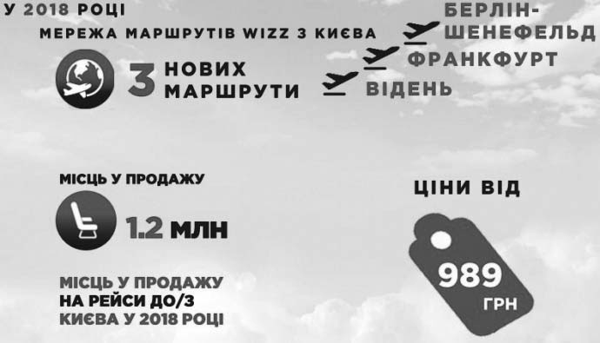

цілому створюється понад 500 робочих місць», – порахував С.Джонс.

Також авіакомпанія WizzAir оголосила про наміри відновити діяльність української дочки, WizzAir Україна, яка почала свою роботу у квітні 2008 року і була першим авіаперевізником класу low-cost в нашій державі. Однак, у квітні 2015 року «Візз Ейр Україна», яка на той час виконувала 16 рейсів на двох літаках, оголосила про припинення своєї діяльності. У головному офісі компанії пояснили, що закрити «дочку» вирішили з «ділових міркувань, пов’язаних з ситуацією на сході України».

Щодо поновлення її роботи, С.Джонс зазначив, що це питання вивчається, а загалом до 2028 року компанія планує збільшити флот до 300 літаків, і для цього буде відкривати нові ринки.

При цьому слід зауважити, що в Україні є непогані можливості для розширення роботи в інших регіональних аеропортах, крім тих, де вже працює компанія.

### Нитання для самоконтролю та обговорення

1. Сутність, зміст та основні завдання розробки маркетингових програм.
2. Типова структура маркетингових програм.
3. Алгоритм розробленя програми комплексу маркетингу.
4. Яка модель маркетингу використана компанією WizzAir і в чому полягає її суть?.
5. Проведіть SWOT – аналіз компанії.
6. Які повинні бути дії компанії WizzAir на кожному з етапів життєвого циклу її товару (послуги)?
7. Яку стратегію розвитку слід обрати компанії виходячи із матриці І.Ансофа; Портера?
8. Застосуйте на прикладі компанії WizzAir методологію «Lean Thinking».